Gratis HPV-vaksine til kvinner født 1991 og senere

Alle kvinner født 1991 og senere får fra november 2016 tilbud om gratis vaksine mot humant papillomavirus (HPV-vaksine). Vaksinen anbefales til unge kvinner fordi den forebygger livmorhalskreft og forstadier til livmorhalskreft forårsaket av HPV-infeksjon.

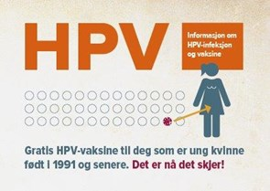

HPV-infeksjon er den vanligste seksuelt overførbare infeksjonen i verden. De fleste som er seksuelt aktive blir smittet i løpet av livet, de fleste i ung alder. Infeksjonen er som regel ufarlig og går over av seg selv, men noen får en vedvarende infeksjon som på sikt kan føre til livmorhalskreft. Hvert år får om lag 300 kvinner i Norge livmorhalskreft og 65-100 dør av sykdommen. Vaksinen kan gi beskyttelse selv om man har debutert seksuelt.
Jenter født i 1997 og senere har fått tilbud om HPV-vaksine gjennom barnevaksinasjonsprogrammet. Det er derfor gledelig at flere unge kvinner nå får dette tilbudet.
Tilbudet er midlertidig og varer i en toårsperiode fra november 2016. Vaksinasjonen består av tre vaksinedoser gitt i løpet av 6-12 måneder og må derfor startes opp innen utgangen av 2018.
Modum kommune tilbyr HPV-vaksine til kvinner født i 1991 eller senere, på mandager eller tirsdager. Du kan bestille time på tlf. nr. 32 78 66 70/71.

